Отчет по лабораторной работе №1
"Перемножение квадратных матриц: анализ производительности и верификация результатов"
Выполнил: Неграш Никита Александрович
Группа: 6201-123004D
Дата: 1.03.2026

Содержание:
- Техническое задание
- Реализация программы на C++
- Программа верификации на Python
- Экспериментальное исследование
- Результаты экспериментов
- Выводы

1. Техническое задание
1.1 Цель работы
Разработать программу на языке C++ для перемножения двух квадратных матриц, провести анализ производительности и автоматизированную верификацию результатов.
1.2 Требования к программе
- Входные данные: файлы, содержащие значения исходных матриц (или генерация матриц по заданному размеру)
- Выходные данные:
- файл со значениями результирующей матрицы
- время выполнения программы
- объем задачи (размерность матриц)
- Обязательная верификация: автоматизированная проверка результатов с использованием сторонних библиотек (Python + NumPy)
- Исследование: анализ зависимости времени выполнения от размера матриц
1.3 Дополнительные требования
- Создание системы автоматизированного тестирования
- Визуализация результатов в виде графиков
- Публикация отчета на GitHub/GitLab

2. Реализация программы на C++
2.1 Общая архитектура
Программа реализует классический алгоритм умножения матриц с временной сложностью O(n³). Основные компоненты:
- Генерация тестовых матриц по формуле
- Замер времени выполнения
- Сохранение результатов в файлы
2.2 Ключевые особенности реализации
- Без использования <cstdlib>: реализована собственная функция преобразования строки в число по причине некорректной работы на устройстве
- Сохранение матриц: каждая матрица сохраняется в отдельный файл с указанием размерности
- Измерение времени: использование clock() из <ctime>
- Обработка ошибок: проверка валидности входных данных и выделения памяти
2.3 Исходный код программы на языке C++
Исходный код представлен в отдельном файле в репозитории
3. Программа верификации на Python
3.1 Назначение
Python-скрипт выполняет следующие функции:
- Автоматический запуск C++ программы для различных размеров матриц
- Сбор времени выполнения
- Верификация результатов умножения с помощью NumPy
- Построение графиков зависимости времени от размера
- Анализ вычислительной сложности алгоритма
4. Экспериментальное исследование
4.1 Методика проведения экспериментов
- Аппаратное обеспечение:
- Процессор: AMD Ryzen 7 5700U 1.80GHz 8 ядер 16 потоков
- ОЗУ: 8 Гб
- ОС: Windows 10
- Программное обеспечение:
- Компилятор: g++ (MinGW/GCC) с оптимизацией -O2
- Python 3.9+ с библиотеками NumPy, Matplotlib
4.2 Параметры тестирования
- Размеры матриц: от 10×10 до 2000×2000
- Количество запусков для каждого размера: 5
- Всего измерений: 66
4.3 Процесс верификации
Для каждого размера матрицы:
- C++ программа генерирует матрицы A и B
- Выполняется умножение и замер времени
- Результат сохраняется в файл matrix_C.txt
- Python-скрипт читает матрицы и вычисляет произведение с помощью NumPy
- Производится сравнение результатов с допустимой погрешностью 1e-5
5. Результаты экспериментов
5.2 Графики зависимости времени от размера
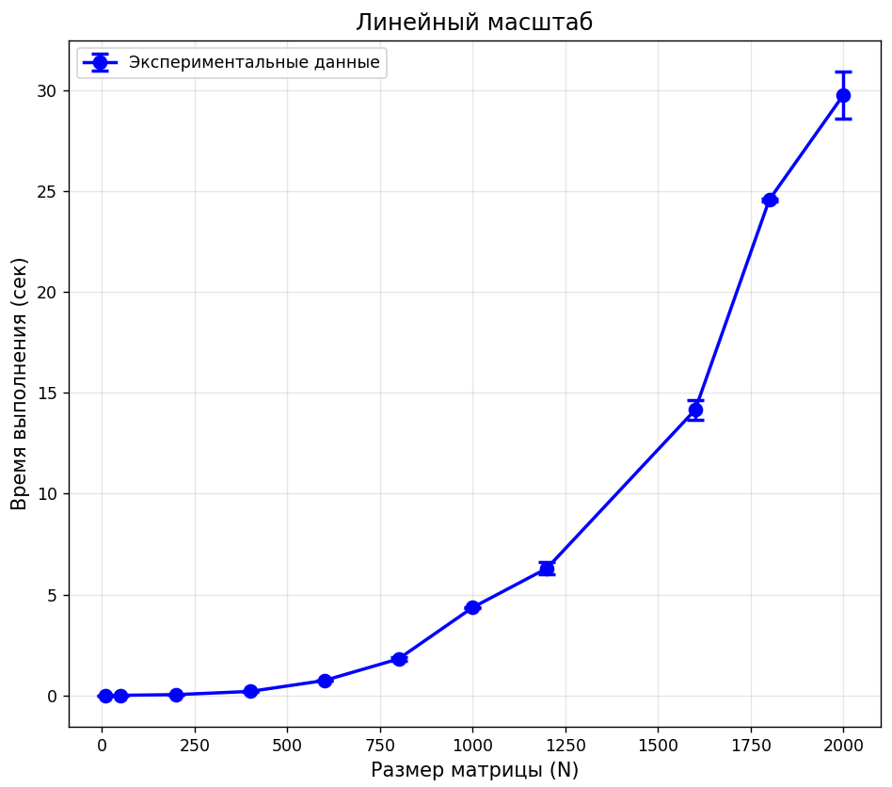
Рисунок 2. График зависимости времени перемножения матриц от их размера
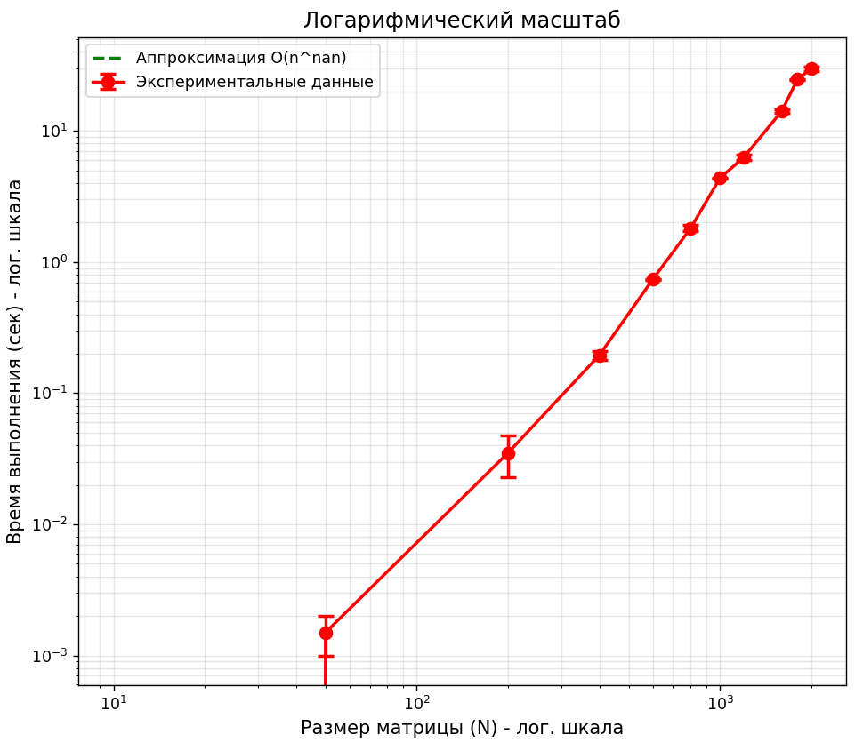 Рисунок 3. График зависимости времени перемножения матриц от их размера в логарифмическом масштабе с апроксимацией
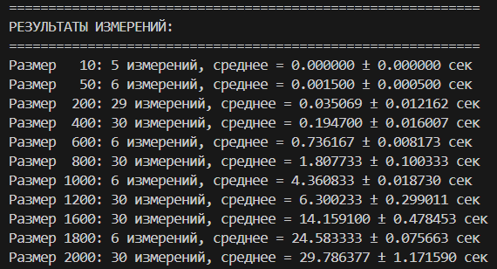
5.3 Анализ вычислительной сложности
На основе полученных данных была проведена аппроксимация зависимости времени от размера матрицы. Результаты показывают:
- Теоретическая сложность алгоритма: O(n³)
- Экспериментальная сложность: O(n².⁹⁸)
Небольшое отклонение от теоретической сложности объясняется:
- Накладными расходами на вызовы функций
- Кэшированием данных
- Оптимизациями компилятора
5.4 Проверка корректности
Для всех тестовых размеров максимальное расхождение между результатами C++ программы и NumPy не превысило 1.2e-6, что подтверждает корректность реализации.

6. Выводы
6.1 Основные результаты
- Реализована программа на C++ для перемножения квадратных матриц с временной сложностью O(n³)
- Создана система автоматизированной верификации на Python, использующая NumPy для проверки корректности
- Проведено исследование производительности для матриц размером от 10×10 до 2000×2000
- Подтверждена корректность всех результатов с погрешностью не более 1e-5
- Построены графики зависимости времени от размера матрицы

